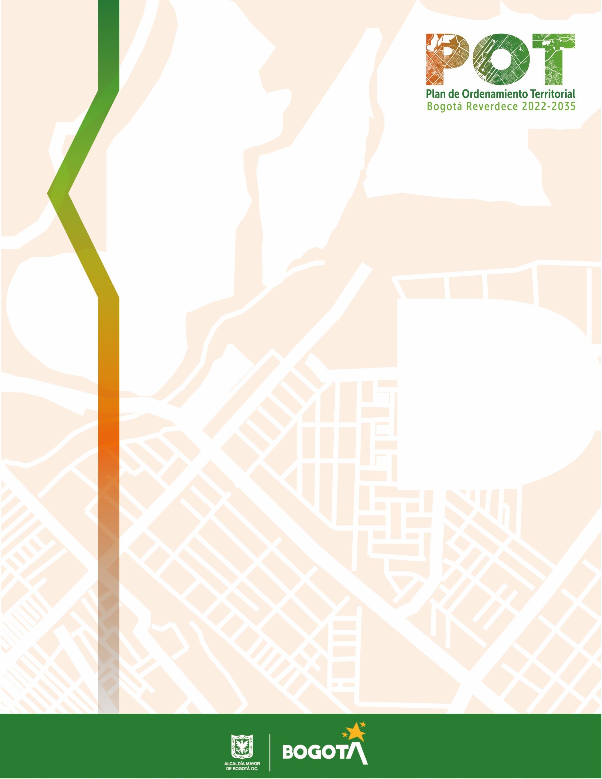

ANEXOS
DOCUMENTO TÉCNICO DE SOPORTE

Anexo 25
Actuación Estratégica
Reverdecer del Sur

Diciembre de 2021

Documento Técnico de Soporte
Actuación Estratégica Reverdecer del Sur

Introducción

El proceso de ordenamiento del territorio comprende una serie de acciones, decisiones y regulaciones, que definen de manera democrática, participativa, racional y planificada, el uso y desarrollo de un determinado espacio físico territorial con parámetros y orientaciones de orden demográfico, urbanístico, ecológico, biofísico, sociológico, económico y cultural.

La política de gestión del suelo tiene como principios constitucionales la función social y ecológica de la propiedad y de prevalencia del interés general sobre el particular y a los principios legales de función pública del urbanismo y distribución equitativa de las cargas y beneficios derivados de los procesos de desarrollo urbano. Uno de sus objetivos es diseñar y desarrollar modelos de gestión urbanística y escenarios de aplicación del conjunto de instrumentos de las leyes 9ª de 1989 y 388 de 1997 como aporte a la cualificación de las prácticas urbanísticas públicas y privadas, dirigida a definir ámbitos de aplicación del principio de distribución equitativa de cargas y beneficios, en condiciones de equidad social y equilibrio territorial.

Con fundamento en la necesidad de buscar un desarrollo sostenible y teniendo como propósito alcanzar un equilibrio entre las actividades antrópicas, la protección ambiental y el ordenamiento territorial se hace necesario orientar la utilización del suelo, de tal manera que, se logre el óptimo aprovechamiento de éste y sus recursos asociados junto con un mayor bienestar de la población.

Esto implica para la zona minera de Tunjuelito en donde la extracción se ha realizado por más de cincuenta años la necesidad de formular una actuación estratégica denominada Reverdecer del Sur, que establezca determinantes ambientales, acciones para el cierre conjunto minero, destinación de suelo para su conservación, preservación, diversidad biológica y estabilidad ecológica, así como designación de las áreas posibles de aprovechamiento urbanístico.

El área entendida como una pieza urbana ejemplar para la ciudad, es la oportunidad para formular una actuación estratégica que en su conjunto se estructura como una nueva centralidad para la equidad territorial y el cuidado de sus habitantes. La visión de la intervención está determinada por el PDD con sus propósitos, logros, en línea con los ODS y el acuerdo programático ambiental suscrito previo al inicio de la Administración por Claudia López como candidata a la Alcaldía Mayor de la ciudad, el cual determina la necesidad de evaluar las condiciones de riesgo del sector antes de dar viabilidad al plan parcial allí proyectado y, con base en los estudios que se adelanten, asegurar las medidas de compensación por la explotación minera adelantada.

Situación del territorio

El área de la Actuación Estratégica Reverdecer del Sur se estructura a partir de la cuenca hídrica del río Tunjuelo, la localización de la Escuela de Artillería y las actividades de extracción minera iniciadas desde la década de los cuarenta, al suroriente de la ciudad de Bogotá. Corresponde al suelo urbano comprendido entre la Avenida Caracas y la Avenida Boyacá, con un área total de 422,40 hectáreas ubicadas en las UPL de Lucero, Rafael Uribe y Tunjuelito. En la zona de influencia habitan más de 880.000 habitantes, quienes demandan una cantidad considerable de servicios ecosistémicos, sociales y económicos.

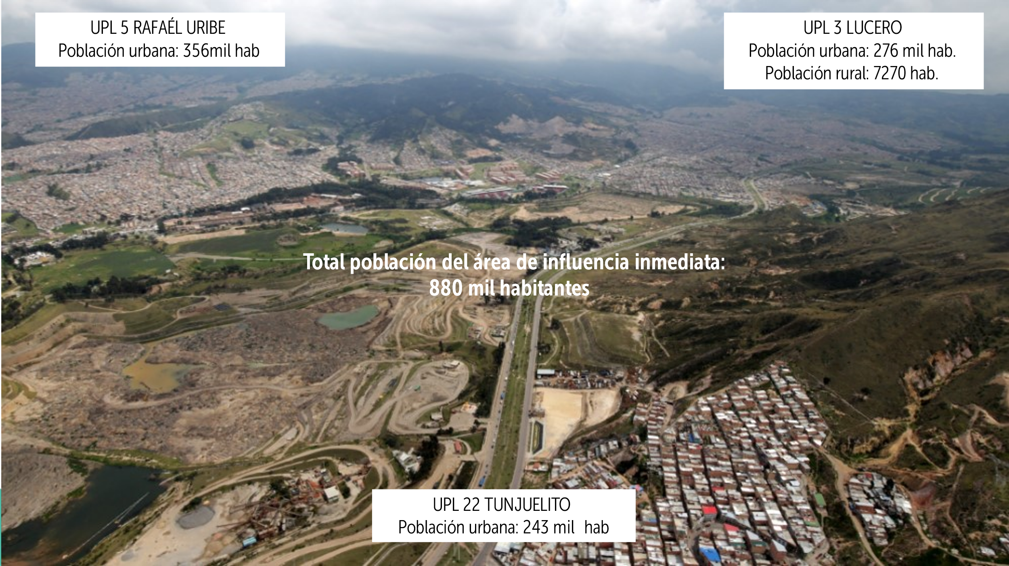

Actualmente, es un área sin aprovechamiento urbanístico, carente de conectividad con el tejido urbano, en donde mayoritariamente se depositan residuos de construcción y demolición y, en donde el río Tunjuelo ha perdido su cauce debido a procesos exógenos. La propiedad de los lotes pertenece a 10 empresas con distinta participación, y comprende 6 títulos mineros de los cuales 3 cuentan con Plan de Manejo Ambiental, uno cuenta con Plan de Manejo Restauración y Recuperación Ambiental PMRRA y dos no cuentan con instrumento y no han sido explotados en su vida activa. En la actualidad se encuentran surtiendo un proceso gradual de cierre de títulos mineros que prevé en los próximos años dar cumplimiento a las obligaciones establecidas por los instrumentos mineros y ambientales adoptados por las entidades competentes.

Justificación

Bajo la concepción de Bogotá como una ciudad próxima, este territorio se concibe como una pieza ejemplar mediante la definición de una nueva centralidad que sea funcional para la ciudad, pero en especial que lo sea para los habitantes de las localidades del área de influencia. Esta centralidad, además de ser estratégica para la ciudad porque tiene el potencial de dotar de vitalidad urbana llevando al sur nueva oferta de servicios y equipamientos, permitirá mejorar las condiciones de accesibilidad y conectividad del centro de la ciudad con las localidades de Usme y Ciudad Bolívar, así como mejorar la movilidad entre el suroriente y el suroccidente de la ciudad.

Artículo 46. Proyectos Estratégicos. (...) En la cuenca del Río Tunjuelo se priorizarán acciones que permitan recuperar las condiciones ambientales del cauce natural del río, con el fin de consolidar estrategias de desarrollo social, económico, ambiental y urbanístico, que incorporen la participación ciudadana y los valores ambientales de las zonas de ronda, ZMPA y cauce. Las intervenciones se harán teniendo en cuenta la información hidrológica, hidráulica, geomorfológica y ecosistémica. Integrarán la restauración del parque ecológico del río Tunjuelo, como mecanismo de compensación por la explotación minera adelantada en los últimos 30 años. Estas acciones se realizarán de manera armónica con los cierres mineros y contando con los estudios de amenaza y riesgo estipulados en el Decreto 1077 de 2015, o la norma que lo modifique o sustituya, garantizando que estas intervenciones no detonen procesos de inestabilidad o de ubicación poblacional en áreas susceptibles de la ocurrencia de estos fenómenos. PDD, Acuerdo 761 de 2020.

Objetivos

La Actuación Estratégica Reverdecer del Sur responde a seis de los siete objetivos de largo plazo del presente Plan:

- Proteger la estructura ecológica principal y los paisajes bogotanos y generar las condiciones de una relación más armoniosa y sostenible de la ciudad con su entorno rural.
- Incrementar la capacidad de resiliencia del territorio frente a la ocurrencia de desastres y derivados de la variabilidad y del cambio climático.
- Mejorar el ambiente urbano y de los asentamientos rurales.
- Revitalizar la ciudad a través de intervenciones y proyectos de calidad.
- Promover el dinamismo, la reactivación económica y la creación de empleos.
- Reducir los desequilibrios y desigualdades para un territorio más solidario y cuidador.

La Actuación Estratégica Reverdecer del Sur se propone como una estrategia que contribuye a la revitalización urbana del sur de la ciudad, armonizando los propósitos de restaurar el cauce del río Tunjuelo, mejorar la calidad ambiental y de conectividad ecosistémica de este importante corredor a través de concretar una red estructurante de parques a lo largo de la cuenca del río Tunjuelo, con los propósitos de fortalecer la estructura funcional y del cuidado así como la estructura socio económica y cultural, a través del aumento del espacio público, la oferta de servicios, generación de empleo, equipamientos y vivienda social. De esta manera se logra para la ciudad:

- Consolidar el cierre minero existente cumpliendo con los determinantes ambientales, ejecutando las acciones de mitigación de orden minero, cumpliendo con las determinantes de ordenamiento territorial y urbanísticas en términos de habilitación de suelo.
- Integrar el tejido urbano de los sectores suroriental y suroccidental de la ciudad, y mejorar la conexión de Usme y Ciudad Bolívar con el centro de la ciudad.
- Generar suelo urbanizable para dotacionales y vivienda nueva, en especial de vivienda de interés social y prioritario. Se disminuye el desequilibrio del mercado de vivienda social de la zona y del sur de la ciudad.
- Articular las Estructuras Ecológica Principal e Integradora de los Patrimonios con la Funcional y del Cuidado y la Socioeconómica y Cultural, de toda la ciudad.
- Desarrollar un modelo de gestión y de financiación que podrá ser ejecutado con recursos del sector privado, mediante el reparto de cargas y beneficios. La estructura del reparto de cargas y beneficios de la Actuación Estratégica Reverdecer del Sur será la específica que se establezca en el respectivo Plan Parcial y que garantice la reconformación ambiental del cauce del Río Tunjuelo.

Articulación con el Modelo del Plan de Ordenamiento Territorial

Al tratarse de una Actuación Estratégica, Reverdecer del Sur se articula y responde a las cuatro estructuras propuestas desde el componente general del Plan de Ordenamiento Territorial.
Estructura Ecológica Principal
Reverdecer del Sur tiene como principal objetivo devolver el Río Tunjuelo a la ciudad a partir de la recuperación del Cauce del Rio y sus funciones ecosistémicas. De manera complementaria para el proyecto y en aras de preservar elementos ecosistémicos representativos del desarrollo hidrográfico y morfológico del Río, se plantea una envolvente que conformará el Parque Estructurante del Río Tunjuelo (su construcción y financiación vendrá de las cargas locales del Plan Parcial). Al interior de este parque se podrán localizar equipamientos de recreación pasiva de bajo impacto que a su vez sirvan de soporte no sólo al futuro proyecto habitacional, sino también a los barrios del entorno inmediato.

Estructura Integradora de los Patrimonios
El agua forma parte de la identidad de Bogotá. Bajo esta premisa recuperar el Río Tunjuelo a su paso por el ámbito del proyecto representa en sí mismo una manera de devolver la identidad a este sector de la ciudad tan marcada en otro tiempo por el paso del río y sus meandros. Por otro lado, al restaurar el cauce se está devolviendo la memoria al río y evitando futuras inundaciones o eventos desafortunados derivados del mal manejo de las fuentes hídricas. El río Tunjuelo forma parte del Paisaje Cultural Sabanero, así como la cicatriz de la minería marcará una etapa de la historia productiva del sur de Bogotá.

Al convertirse en una centralidad y un hub de conocimiento creativo, la Actuación Estratégica Reverdecer del Sur además pasará a formar parte de la estructura de patrimonios como un elemento integrador, capaz de catalizar y potencializar todas las actividades existentes y futuras que fortalezcan la identidad del sur para Bogotá y la Región.

Estructura Funcional y del Cuidado
Reverdecer del Sur busca dar respuesta al desequilibrio territorial y al déficit de cobertura de espacio público y equipamientos y a partir de la conformación de un parque Metropolitano (carga local) que garantice un entorno vital y accesible, y una propuesta de movilidad sostenible y segura, que además conecte la ciudad de oriente a occidente a partir de las avenidas Chinguaza, Guacamayas y La Fiscala.

Además, se plantea al interior del proyecto la localización de nodos estratégicos de equipamientos tanto de proximidad como estructurantes los cuales aporten a la reducción del déficit del sector directamente afectado, pero también que sirva de centralidad y polo atractor para el resto de Bogotá y la Sabana garantizando una oferta diversa y accesible.

Desde el punto de vista de los servicios públicos el proyecto garantizará en sus diferentes fases de ejecución la disponibilidad de los mismos y su articulación con los servicios estructurantes del orden distrital.

Estructura Socioeconómica y Cultural
En las diferentes fases de estructuración del proyecto se busca incentivar y potencializar las actividades manufactureras tradicionales que dan soporte e identidad a la comunidad misma del proyecto y del entorno. En este sentido se busca consolidar unos núcleos económicos especializados de carácter estratégico además de incentivar la pequeña industria local. En su papel de Centralidad Reverdecer del Sur busca además convertirse en un referente internacional que promueva la competitividad y excelencia de las industrias culturales y creativas de Bogotá-Región.

Desde el componente social se busca consolidar con la Actuación Estratégica el sistema habitacional bajo los principios de equidad y accesibilidad a partir de una oferta adaptada a las diferentes necesidades de la población objetivo de manera que se garantice una sostenibilidad ambiental, urbanística, social y económica a largo plazo.

Lineamientos de desarrollo

El desarrollo de esta nueva centralidad se fundamenta en dos componentes: (i) un componente ambiental que priorice las acciones requeridas para la reducción y mitigación de riesgos, así como para la restauración del cauce y el reverdecimiento de la cuenca del río Tunjuelo, cumpliendo con las determinantes ambientales, geomorfológicas, hidráulicas y ecosistémicas; y, (ii) un componente socioeconómico que incentive la provisión de servicios y de actividades económicas que generen empleo de carácter permanente, que permita la ejecución de equipamientos para el cuidado de la población y la provisión de suelo para el desarrollo de vivienda que sea funcional a la política habitacional de la ciudad de acuerdo con los siguientes lineamientos de desarrollo:

- Recuperación ambiental del cauce del Río Tunjuelo y conformación de la ronda hídrica.
- Recuperación del suelo con estudios que determinen su potencial edificatorio.
- Conformación del parque y bosque urbano incluyendo ocupaciones máximas para equipamientos en las zonas de cesión.
- Construcción de espacio público, corredores verdes para la malla vial intermedia y vías.
- Área útil para los desarrollos urbanísticos no podrá superar el 40% del área neta urbanizable.
- Equipamientos estructurantes de iniciativa pública y privada (complejo universitario, centro hospitalario, parque recreativo y deportivo y equipamiento cultural).
- Oferta de servicios para empleo permanente.
- 60% del área residencial destinada a VIS-VIP y oferta de vivienda en arriendo.
- Construcciones sostenibles y energías renovables

Lo anterior permite establecer en Reverdecer del Sur la calidad ambiental y condiciones seguras del territorio (gestión del riesgo), el acceso a equipamientos, conectividad, servicios públicos y espacios públicos efectivos (condiciones urbanísticas), y la innovación y conexión a mercados (oportunidades para la reactivación económica), proponiendo un sistema policéntrico de relaciones materiales e inmateriales entre distintos actores e instituciones que permite vincular al ciudadano con diferentes escalas de actividades y servicios para revertir deficiencias tales como:

- Carencia de servicios, equipamientos, lugares de trabajo, abastecimiento y ocio
- Altos tiempos de desplazamiento
- Mayores costos de transporte
- Sobrecarga de zonas centrales
- Desarrollos no planificados y sin mayor identidad

Esta centralidad propone optimizar el hábitat urbano para el uso eficiente del suelo y el aumento de la cohesión social, mediante acciones incluyentes que incorporan a grupos poblacionales diversos a los beneficios de la prosperidad económica, la equidad social, el cuidado del entorno habitado y la activación del relacionamiento social orientado al intercambio de conocimiento. Favorece la accesibilidad a todos los servicios en un contexto de proximidad de usos y de densidad de funciones urbanas determinando la obligación de articulación de instrumentos, priorizando la inversión pública y orientando la inversión privada.

Además, serán determinantes, como pieza de desarrollo ejemplar, para la formulación del instrumento de planificación que adopte la Actuación Estratégica Reverdecer del Sur las siguientes:

- La implementación de medidas de reducción de riesgo en el río Tunjuelo de acuerdo con lo establecido con las normas vigentes.
- El cumplimiento de las condiciones de clasificación del riesgo que determine el Plan de Ordenamiento Territorial, y las medidas de intervención, la mitigación de las áreas con condición de amenaza y riesgo, y el cronograma para la adecuación y reconformación del terreno para el desarrollo de usos urbanos conforme.
- El área útil para los desarrollos urbanísticos no podrá superar el 40% del área neta urbanizable, el área restante se destinará para uso público (ronda hídrica, parque, corredores verdes, bosque urbano, zonas verdes, espacios públicos, vías, cesiones y equipamientos comunales).
- Identificar los equipamientos públicos y privados que se requieren para atender los déficits de la zona de influencia, proponer su localización, dimensión y estrategia para su realización en línea con la visión que oriente la actuación.
- Permitir como uso complementario a la vivienda las industrias creativas y culturales de bajo impacto.
- Incluir las acciones a realizarse durante la fase de abandono, cierre y desmantelamiento del proyecto minero, para que posterior al cierre conjunto, el área pueda ser urbanizable y como condición para obtener la viabilidad del instrumento de planificación, salvo que los inmuebles sean objeto de adquisición por enajenación voluntaria o expropiación.
- Incluir estrategias de aprovechamiento de residuos de construcción y demolición.
- Implementar sistemas de drenaje urbano sostenible (SUDS) para garantizar el óptimo funcionamiento de los sistemas de drenaje pluvial.
- Vincular al distrito como socio estratégico y beneficiario de las intervenciones (norma, instrumentos e incentivos).
- Atender los déficits que se presenta en su zona de influencia disminuyendo el rezago histórico que se tiene en este sector de la ciudad frente al cuidado y protección ambiental, promoviendo un urbanismo de proximidad que atienda de manera integral a la población.
- Diseñar una estrategia de participación para la construcción colectiva de la centralidad en las etapas de formulación y adopción de los instrumentos de planeación de iniciativa privada de segundo nivel que se requieran.

El trámite de formulación del instrumento de planificación se podrá adelantar de forma paralela a la aprobación de los instrumentos ambientales pertinentes, proceso en el cual se deberá determinar la articulación entre el cronograma de ejecución del componente ambiental y el respectivo plan parcial. Las unidades de actuación y/o gestión podrán cumplir sus obligaciones urbanísticas en otras unidades dentro del proyecto, siempre que se demuestra que no pueden ser autosuficientes y siempre que dichas obligaciones se ejecuten previo a la unidad insuficiente. La restauración del cauce y la reconformación del suelo se podrán realizar por etapas según las unidades de actuación y/o gestión que se prevean, incluyendo su costo en el reparto de cargas. El esquema de mantenimiento y sostenibilidad del parque deberá definirse en el plan parcial.

Anexo técnico

Delimitación de las líneas de Cauce, Ronda Hidráulica -RH y la Zona de Manejo y Preservación Ambiental – ZMPA del Corredor Ecológico de Ronda del Río Tunjuelo para su incorporación bajo la categoría de Corredor Ecológico de Ronda – CER, a la Estructura Ecológica Principal – EEP del Distrito Capital.

Insumos
EAAB-ESP recibió el radicado SDA 2019EE57712 – SDP-1-2019-18425, en el cual se remite el modelo hidráulico del río Tunjuelo ejecutado en los Contratos OPE-254-2017 y PLA-562-2018 por INGETEC S.A. “para revisión, aprobación y solicitud de realinderamiento, dentro del marco de actuación urbana integral, contenida en la propuesta del Plan de Ordenamiento Territorial del Distrito”.
La EAAB-ESP solicita se adopte la delimitación de la Ronda Hidráulica y del Cauce para el Río Tunjuelo, mediante el radicado SDA 2019ER98073 del 6 de mayo de 2019 y SDA 2019ER98073 por medio del radicado 2019ER175472 con los ajustes cartográficos requeridos por el proyecto del parque lineal Chiguaza – Tunjuelo de la Gerencia Corporativa de Sistema Maestro de la EAAB.
Los estudios hidrológicos e hidráulicos son el resultado de la consultoría realizada por INGETEC S.A., como uno de los insumos necesarios y requeridos por la autoridad ambiental para la adopción de la delimitación de la Ronda Hidráulica y el cauce para el Río Tunjuelo.
Contexto general
El Río Tunjuelo nace en el Páramo de Sumapaz, por encima de los 3700 msnm, a partir de tres cauces principales relativamente paralelos que, fluyen en dirección predominante de sur a norte, correspondientes a los Ríos Chisacá, Mugroso y Curubital, el cual continúa en similar dirección hasta la parte baja de la cuenca, donde gira su curso en dirección occidente hasta desembocar en el Río Bogotá, a una cota aproximada de 2570 msnm, recorriendo una distancia total de unos 73 km.
El área objeto de alinderación comprende desde el límite del perímetro urbano aguas arriba de la represa de Cantarana en inmediaciones de Usme Pueblo y hasta la desembocadura del río Tunjuelo en el río Bogotá.
El tramo objeto de este estudio, tiene una longitud total de 32 kilómetros, desde la descarga de la presa de Cantarrana y hasta la desembocadura del río Tunjuelo, en el río Bogotá Incluye 33 estructuras de paso y cuatro (4) estructuras de control. Aguas abajo de la zona de canteras, existen tres pondajes, denominados Embalses 1, 2 y 3, con la función de amortiguar las crecientes del río.
Consideraciones condición actual y prospectiva del río Tunjuelo.
Se deben de incluir las obras de adecuación hidráulica que deben garantizar la estabilidad del cauce y cuya ejecución está garantizada y avalada por las entidades competentes (EAAB-ESP e IDIGER) y de conformidad por lo sustentado y expuesto por la Empresa de Acueducto y Alcantarillado de Bogotá - EAAB-ESP. Se modelaron diferentes escenaríos presentados en la modelación hidrológica e hidráulica del río Tunjuelo para la creciente correspondiente al período de retorno de 100 años (Tr 100).
El proyecto de reconformación del río Tunjuelo, que involucra la construcción de un pondaje, así como las estructuras de control de caudal existentes como Cantarrana y Cantarranita, y a su vez 31 estructuras de cruce (puentes peatonales, vehiculares y cruces de tubería, entre otras obras necesarias para el adecuado funcionamiento del río. La adecuación hidrogeomorfologica del río, mencionada en el presente DTS permite mitigar el riesgo de inundación por desbordamiento de los caudales asociados al periodo de retorno de 100 años.
Aspectos geológicos, geomorfológicos, hidrológicos e hidráulicos.

Geología
Este cuerpo de agua atraviesa estructuras de tipo regional, tales como el sinclinal de Usme, la falla de Tunjuelito entre otras, además cruza un conjunto de unidades litoestratigráficas de edad Cretácico, Paleógeno, Neógeno y Cuaternario todas ubicadas en una estructura regional que, transcurre paralela al cauce del río Tunjuelo y del eje del sinclinal de Usme. Constituido por las formaciones Guaduas, Cacho, Bogotá, Regadera, Usme, Marichuela. Rio Tunjuelo, Sabana, Chía, y los depósitos cuaternarios más recientes. Se reportan tres sistemas principales de fallas geológicas, de tipo inverso, que han deformado localmente las rocas en la zona: el primero al este del valle de río Tunjuelo que, sigue el borde de los Cerros Orientales, el segundo por la zona central siguiendo en general el curso del río Tunjuelo y el último al oeste por los cerros de Ciudad Bolívar, ninguno con evidencias de actividad reciente.
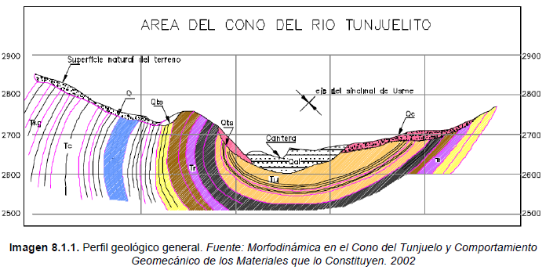
Perfil geológico general. Fuente: Morfo dinámica en el Cono del Tunjuelo y Comportamiento Geomecánico de los Materiales que lo Constituyen. 2002

Estratigrafía
Las unidades lito-estratigráficas de la cuenca del río Tunjuelo abarcan rocas sedimentarias, plegadas que conforman el sinclinal de Usme, de edades Paleógeno Neógeno y Cuaternario, este último proceso cuaternario y contemporáneo con la sedimentación de la Sabana de Bogotá.

Geomorfología
La geomorfología de la zona de estudio se caracteriza principalmente por ser una zona de bajas pendientes, con presencia de terrazas aluviales, llanuras, planicies y complejos de orillares. Por otra parte, se evidencia una alta influencia antrópica que ha modificado el terreno adyacente al cauce, tales como la aparición de piscinas de sedimentación, “pits” y rectificaciones de cauce. El área de estudio se compone principalmente de terrazas, llanuras y planicies extensas geoformas cambiantes, donde este tipo de ríos modifican constantemente, tanto su cauce como sus riveras y dejan evidencias de su cambio en forma de madre viejas, cauces abandonados o meandros abandonados en lo que se denomina complejos de orillares.
Presenta las unidades geomorfológicas de: Cauce activo, Laguna, Meandro abandonado, Plano o Llanura de inundación, Terraza de acumulación actual, Terraza de acumulación sub actual, Terraza de acumulación antigua, Terraza de acumulación muy antigua, Terraza de acumulación actual del río Bogotá, Cono de deyección, Abanico fluviotorrencial, Escarpe de terraza de acumulación
Para la zona de canteras. En los procesos predominantes identificados en la zona se caracterizan principalmente los procesos de depositación de sedimentos, socavación y erosión, entendiendo la dinámica fluvial del río Tunjuelo en el Distrito Capital como un río meándrico, la cual obedece a una fase de baja energía fluvial, transportando sedimentos de tamaños gravas finas, arenas finas a muy finas y arcillas, estos últimos van principalmente en suspensión.
Adicionalmente, se identificaron zonas que han sido el resultado de la implicación de la modelación morfo estructural de la actividad tectónica de la Cordillera Oriental, generando como producto un sin número de fallas, pliegues y unidades morfológicas de origen estructural en la parte alta de la cuenca del área de estudio. Estas unidades de origen estructural están acompañadas ocasionalmente con unidades de ambiente glacial, y denudacional como movimientos en masa.
Dentro del análisis realizado, se observaron de forma general, cambios en las geoformas del terreno en el sector denominado Canteras, tales como, adecuación de taludes, conformaciones del terreno, rellenos antrópicos, generación de piscinas de decantación y modificación del cauce del río Tunjuelo, todas actividades de desarrollo minero propio del sector referido.
Análisis multitemporal
Para identificar la dinámica del río Tunjuelo, se realizó un análisis multitemporal de la zona de estudio, tomando la información de orto imágenes de los años 1998, 2004 y 2014, con el fin de evaluar los cambios en el terreno y las geoformas a lo largo estos tres espacios de tiempo.
Dentro del análisis realizado, se observaron de forma general, cambios en las geoformas
del terreno en el sector denominado Canteras, tales como, adecuación de taludes, conformaciones del terreno, rellenos antrópicos, generación de piscinas de decantación y modificación del cauce del río Tunjuelo, todas actividades generadas por el desarrollo minero propio del sector referido. Los cambios más representativos realizados en las zonas de las llanuras de inundación y adyacentes a estas, se encuentran representados por polígonos que fueron clasificados en diferentes colores de achurado para resaltar los mencionados cambios en el terreno (Ver imagen xxx).
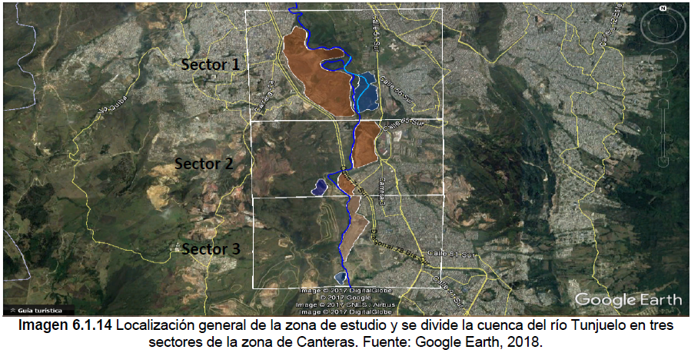
Localización general de estudio y se divide la cuenca del río en tres sectores de la zona de canteras. Fuente: Google Earth, 2018.
Análisis de riesgos geológicos
El río Tunjuelo atraviesa estructuras de tipo regional, tales como el sinclinal de Usme, la falla de Tunjuelito entre otras además cruza un conjunto de unidades lito estratigráficas de edad Cretácico, Paleógeno, Neógeno y Cuaternario todas ubicadas en una estructura regional que, transcurre paralela al cauce del río Tunjuelo y del eje del sinclinal de Usme. Esta estructura es de tipo regional de gran extensión que, se despliega desde el sur de la ciudad y hasta el páramo de Sumapaz, con orientación aproximada de N10°E (INGEOMINAS, 2005). El sinclinal de Usme comprende la sección cenozoica más completa de la Sabana de Bogotá, constituido en el área de estudio por las formaciones Guaduas, Cacho, Bogotá, Regadera, Usme y los depósitos cuaternarios más recientes.
Las geoformas aluviales constituyen una primera aproximación a los peligros frente a las inundaciones que se describen a continuación:
- Plano a llanura de inundación (Fpi) Esta unidad sufre periódicamente encharcamiento y ocasionalmente, inundaciones cuando las defensas artificiales fallan. En caso de fallar las defensas ya mencionadas, esta unidad sufriría inundaciones masivas.
- Terraza de acumulación actual (Ftaa) Aunque no se presentan inundaciones en esta unidad, la pendiente baja y su poco desnivel lo hacen susceptible al encharcamiento, especialmente cuando no funcione el drenaje artificial o urbano.
- Terraza de acumulación actual de río Bogotá (FtaaB) Aunque no se presentan inundaciones en esta unidad, la pendiente baja y su poco desnivel lo hacen susceptible al encharcamiento, especialmente cuando no funcione el drenaje artificial o urbano.
- Meandro abandonado (Fma) Esta unidad sufre periódicamente encharcamiento y ocasionalmente, inundaciones cuando las defensas artificiales fallan. En caso de fallar las defensas ya mencionadas, esta unidad sufriría inundaciones masivas.
Cono de deyección (Fdy): Esta unidad está expuesta localmente a inundaciones torrenciales de las quebradas menores, ya descrita. En varios casos, los cauces en los tramos inferiores han sido canalizados para facilitar la urbanización o explotación, como en los casos de las quebradas Limas, Trompetas y Chiguaza, aumentado el peligro de eventos torrenciales en los barrios afectados cuando las crecientes súbitas superan el diseño de los canales.
Frente a riesgo por movimientos en masa la dinámica de las vertientes del valle del río Tunjuelo específicamente en la cuenca alta del río, está controlada por la litología, la pendiente y en especial, las condiciones climáticas locales, lo cual genera procesos particulares. Para las zonas montañosas compuestas por rocas bien consolidadas, los procesos son lentos con desprendimientos locales de piedras meteorizadas y erosión laminar.
Para las laderas dominadas por una litología arcillosa, se pueden desarrollar movimiento en masa, a veces de gran magnitud como en el barrio Santa Viviana, procesos acelerados y hasta iniciados por las infiltraciones liquidas a partir de los sistemas de acueducto, alcantarillado o las aguas servidas no controladas.
Las laderas coluviales con pendientes más tendidas sobre las vertientes húmedas al suroriente son más susceptibles a los procesos de remoción en masa, mientras las vertientes secas al costado nor-occidental son más propensas a la erosión severa en forma laminar y en cárcavas. Estos procesos están condicionados por la intervención antrópica, en especial por las explotaciones de canteras, el relleno sanitario y los rellenos desorganizados de escombros y basura.
Para la zona de ladera, existen varias explotaciones de peña y arcilla que han modificado los procesos dominantes ya mencionados. En la mayoría de los casos, las explotaciones generan depresiones con frentes de explotación con pendientes fuertes, más susceptibles a los movimientos en masa. En las canteras de piedras, las pendientes son altamente susceptibles a los desprendimientos y caídas de piedras, un peligro especial para los mismos obreros de las canteras o los de invasión en las canteras abandonadas.
Por el contrario, las explotaciones de arcilla son más estables, pero puede presentar deslizamientos plásticos locales en las minas, tanto activas como abandonadas. Estas actividades de explotación también aportan sedimentos, en grado variable, a los sistemas de drenaje de las laderas, material que termina en el sistema del río Tunjuelo.
Con relación a la suceptibilidad a la remoción en masa los fenómenos gravitatorios se desarrollan principalmente en las unidades de origen estructural, denudacional y localmente en las unidades antrópicas, es decir, de ladera.
El valle del Tunjuelo posee un sistema de fallas geológicas mencionados en el componente Geológico sin embargo, la revisión de campo durante este estudio, señala la ausencia de evidencias neotectónicas o registros históricos relacionados con estas fallas geológicas, no asociándose a ellas un riesgo sísmico para la zona de Bogotá. Dadas estas características, el peligro para Bogotá, y por ende para el valle del río Tunjuelo, proviene principalmente de un evento sísmico relacionado con el sistema del Borde Llanero en el Piedemonte Llanero de Colombia y sólo en forma secundaria del sistema del valle del Magdalena.
Hidrología
El estudio hidrológico recopiló la información de 49 estaciones hidroclimatológicas ubicadas en el área de influencia en la cuenca del río Tunjuelo operadas por el Acueducto, el IDEAM y la CAR para todo el período de registro disponible hasta la fecha de solicitud de la información. Los caudales medios estimados al inicio y al final de la zona de Canteras se presentan en la Tabla:
Cuenca Media | Área (km2) | Caudal Medio (m3/s)
Estación Avenida Boyacá | 327 | 5,76
Inicio zona de Canteras | 283 | 4,98
Fin zona de Canteras | 325 | 5,72

Caudales Máximos
Para la estimación de caudales máximos, en la estación Avenida Boyacá y en la estación Puente Bosa se analizó el período de tiempo antes (1989-2006) y después (2007-2016) de la construcción de Cantarrana, para observar el efecto del embalse en las crecientes. En la siguiente tabla se presentan los caudales máximos para diferentes períodos de retorno en cada una de las estaciones.
.
Tabla x. Caudales máximos estimados en el estudio: diseños para la construcción de las obras de control de crecientes en la cuenca del río Tunjuelo. Fuente Ingetec 2002.

Se considera que la definición del evento de precipitación de las zonas de embalses y noroccidental esto es, desde la zona de canteras hasta la desembocadura del río Tunjuelo en el río Bogotá para el período de retorno de 100 años, es apropiada para el desarrollo de los modelos hidráulicos y es aceptable que sea el mismo y definido para las zonas sur y de canteras con isoyetas de período de retorno de 100 años y patrón elíptico, ya que en estudios previos desarrollados por HMV en el 2005 (Estudio a nivel de factibilidad y diseño básico de las obras necesarias para la restitución el cauce del río Tunjuelo en el sector de canteras) y por IHT en el 2009 (Modelación hidráulica para las cuencas de los ríos Tunjuelo y Fucha en las condiciones actuales) e INGETEC S.A concluyeron que con esta consideración se obtienen los caudales más conservadores.
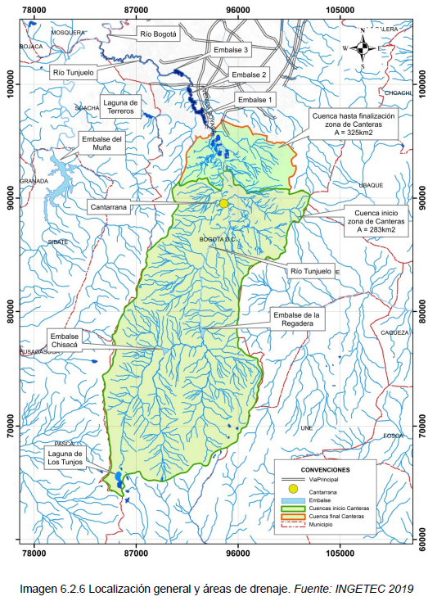
Localización general y áreas de drenaje. Fuente Ingetec 2019
Hidráulica
La versión utilizada para el componente hidráulico fue el HEC-RAS 5.0.6, el cual permite construir modelos 1D, 2D o incluso esquemas híbridos que integran las fortalezas de cada uno de los componentes. A partir de las características del programa fueron desarrollados dos modelos, uno para la parte alta que comprende desde la presa de Cantarrana hasta la confluencia con la quebrada Chiguaza, el cual es un modelo completamente bidimensional, y otro modelo híbrido 1D+2D que comprende desde la confluencia del río Tunjuelo con la quebrada Chiguaza hasta su desembocadura en el río Bogotá.
El tramo de modelación en todos los escenarios considerados corresponde al río Tunjuelo entre Cantarrana y su entrega al río Bogotá, con un ancho de franja de 600 metros, asociado a la información base suministrada por la EAAB-ESP (además del inventarío detallado de las estructuras existentes en este tramo).
- Modelo condición actual - escenarío en el cual los caudales del río Tunjuelo discurren por las canteras inundadas de Sánchez González y Pozo Azul, permitiendo evaluar bajo la condición actual el efecto de estas estructuras de amortiguación en la creciente de diseño considerada, la definición de puntos de rebose a lo largo del sistema, y el estado actual de operación hidráulica de las estructuras de cruce identificadas. Si bien este escenario representa el esquema actual de operación del sistema, es importante tener en cuenta que este corresponde a una condición que derivó de los eventos de inundación y desestabilización del cauce ocurrido en 2002 y que constituye una condición de emergencia que se ha venido prolongando desde entonces.
- Modelo condición proyectada - este escenarío involucra el proyecto de reconformación del cauce en el sector de canteras incluyendo el pondaje de amortiguación de caudales previsto en dicho proyecto. Este escenarío permitirá evaluar bajo la condición proyectada la operación de los embalses 1, 2 y 3, la definición de puntos de rebose tomando como referente el diagnóstico efectuado en la condición actual, y la valoración en una condición proyectada de la operación hidráulica de las estructuras de cruce. La modelación de este escenarío permitirá establecer el nivel de intervención requerido en la condición proyectada para evitar que se presenten desbordamientos del río.
- Modelo en condición proyectada y con obras de realce - comparte las mismas características que el escenarío número 2 pero incluye en los puntos de rebose identificados estructuras de cierre que confinan el flujo dentro de la zona del cauce principal y de las zonas de amortiguación dispuestas para tal fin (pondaje zona de canteras y embalses 1, 2 y 3), este escenarío se constituye en la condición final de operación del sistema permitiendo establecer la ronda hidráulica proyectada del río Tunjuelo.
Los esquemas de modelación constituidos se segmentan en dos zonas (denominadas Modelo 1 y Modelo 2), delimitadas por la entrega de la quebrada Chiguaza al río Tunjuelo, punto a partir del cual se establecen dos enfoques distintos de modelación en función de las condiciones particulares de cada uno de los tramos considerados.
Modelo 1 - Cantarrana hasta confluencia del río Tunjuelo con la quebrada Chiguaza. Con un total de 7,7 km, abarca la zona de canteras (donde se prevé el proyecto de reconformación del río Tunjuelo, que involucra un pondaje), la estructura de control de caudal denominada Cantarranita, y los cruces de los puentes de la AV Boyacá y Meissen.
Modelo 2 - Desde la confluencia del río Tunjuelo con la quebrada Chiguaza hasta la descarga del río Tunjuelo al río Bogotá. Con una total 24.3 km abarca tres estructuras de regulación de caudal (que conforman los embalses 1, 2 y 3) y 31 estructuras de cruce (puentes peatonales, vehiculares y cruces de tubería).
Resultados del escenario 3.
A continuación, se presentan los resultados del escenarío 3, dado que el mismo es el Modelo en condición proyectada y con obras de realce, este escenarío se constituye en la condición final de operación del sistema permitiendo establecer la ronda hidráulica proyectada del río Tunjuelo. Para mayor información de los escenaríos y los resultados obtenidos se puede consultar el informe de INGETEC Capitulo 7, Resultados de modelación escenaríos 1 y 2.
Caudales: Los resultados de la modelación muestran que al realizar la reconformación morfológica del río en la zona de canteras, para la creciente correspondiente al período de retorno de cien años, en una sección de control localizada aproximadamente 80 metros aguas abajo de la confluencia con la quebrada Chiguaza se presenta un incremento significativo en el caudal pico, pasando de 94.38 m3/s a 170.93 m3/s lo cual significa un aumento del riesgo de inundaciones aguas abajo.
A partir de la revisión del modelo se definió la necesidad de diferentes obras a realizar debido a los niveles del río que generan problemáticas de desbordamientos o afectaciones a la infraestructura existente, así:
- Realce de jarillones: Avenida Boyacá con Carrera 25, Autopista Sur a la Altura del Frigorífico Guadalupe, Av. del Ferrocarril del Sur, entre Carrera 72J y Embalse 3, Descarga Lago Timiza.
- Obras requeridas en puentes existentes: Puente Calle 60a Sur - Carrera 19, Puente Av. Ciudad de Villavicencio Sector Embalse 1, Puente Carrera 25 con Av. Boyacá (Puente menor), Puente Avenida del Sur (Calle 45A S), Puente Transversal 72D, Puente Avenida del Ferrocarril del Sur, Puente Vehicular Acceso.
Puentes por afectación de niveles
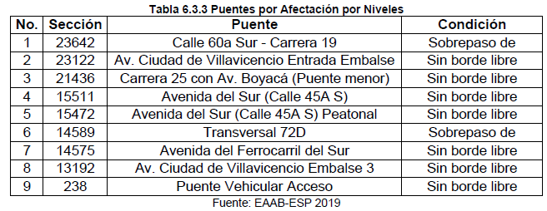
Fuente: EAAB- ESP2019

- Necesidad de obras de almacenamiento de caudales: reducción de la capacidad de amortiguación hidráulica del sistema, la cual puede caracterizarse por un incremento del caudal máximo que descarga la zona alta del río Tunjuelo hacia la zona baja (obras de Cantarranita para mitigar el efecto de la adecuación y sobre la quebrada Chiguaza que permita, la retención y almacenamiento de caudales con el fin de disminuir los picos hacia aguas abajo del río Tunjuelo).
Ronda Hidraúlica
Se tuvo en cuenta las consideraciones hidráulicas y de mantenimiento por parte de la EAAB-ESP, así como lo definido en el Decreto 190 de 2004, el cual define la Ronda Hidráulica como la “Zona de protección ambiental e hidráulica no edificable de uso público, constituida por una franja paralela o alrededor de los cuerpos de agua, medida a partir de la línea de mareas máximas (máxima inundación), de hasta 30 metros de ancho destinada principalmente al manejo hidráulico y la restauración ecológica”
Es importante aclarar que en la zona aguas arriba de la presa Cantarrana, se propone la RH como el polígono formado por la cota de nivel correspondiente a la altura máxima de la presa, la cual circunscribe el vaso de inundación por contención, que es la zona de inundación de la presa construida, sin embargo, dado que este sector es de competencia de la CAR, esta solicitud se debe concertar con dicha entidad.
Aspectos bióticos
Coberturas vegetales
Se realiza la caracterización de coberturas mediante la segmentación en 26 zonas organizadas en tres sectores:
El tramo uno (1) corresponde a la parte alta del río Tunjuelo dentro del perímetro urbano en cercanías con la cabecera del denominado “Usme Pueblo” hasta el denominado “Embalse seco Cantarrana”. Este tramo abarca desde el segmento 1 hasta el segmento 4 (Imagen 6.4.1).
- Se registra una temperatura promedio de 13,4 °C y una precipitación promedio anual de 650 mm.
- Se clasifica como Zona sub húmeda y húmeda, r: poco o nada de deficiencia de agua, B1: Mesotermal, a: de carácter isotermal); caracterizada por presentar dos (2) períodos de menores precipitaciones o secos, el primero, de diciembre a marzo y el segundo de junio a septiembre; las mayores oscilaciones de temperatura (máxima y mínima), se presentan en el primer período, indicando la alta probabilidad de bajas temperaturas especialmente para los meses de diciembre, enero y febrero (IDEAM, 2004).
- Se determina que eco-climáticamente como Bosque húmedo montano (bh-M); bosque muy húmedo montano (bmh-M) y al Bosque húmedo montano bajo (bh-MB) equivalente a un ecosistema de Bosque Andino.
El tramo dos (2) está ubicado entre el “Embalse seco Cantarrana” hasta el final de la estructura hidráulica de embalsamiento ubicada en el Sector de Kennedy Barrío Perpetuo Socorro. Este tramo abarca desde el segmento 5 hasta el segmento 19.
- Se registra una temperatura media de 13,4 °C y una precipitación promedio anual de 650 mm.
- se clasifica como Zona Semiseca (C1) C1rB1a (C1: Semiseco, r: poco o nada de deficiencia de agua, B1: Mesotermal, a: de carácter isotermal); caracterizada por presentar dos (2) períodos de menores precipitaciones o secos, el primero, de diciembre a marzo y el segundo de junio a septiembre; las mayores oscilaciones de temperatura (máxima y mínima), se presentan en el primer período, indicando la alta probabilidad de bajas temperaturas en la zona (heladas), especialmente para los meses de diciembre, enero y febrero (IDEAM, 2004).
- Se determina que eco-climáticamente como Bosque seco Montano Bajo (bs-MB) o “tierra fría seca”; equivalente a un ecosistema de Bosque Andino.
El tramo tres (3) está ubicado desde la estructura hidráulica de embalsamiento ubicada en el Sector de Kennedy Barrío Perpetuo Socorro, hasta la desembocadura del río Bogotá. Este tramo abarca desde el segmento 20 hasta el segmento 26.
- Se registra una temperatura media de 13,4 °C y una precipitación promedio anual de 650 mm.
- Se clasifica como Zona Semiseca (C1) C1rB1a (C1: Semiseco, r: poco o nada de deficiencia de agua, B1: Mesotermal, a: de carácter isotermal); caracterizada por presentar dos (2) períodos de menores precipitaciones o secos, el primero, de diciembre a marzo y el segundo de junio a septiembre; las mayores oscilaciones de temperatura (máxima y mínima), se presentan en el primer período, indicando la alta probabilidad de bajas temperaturas en la zona (heladas), especialmente para los meses de diciembre, enero y febrero (IDEAM, 2004).
- Se determina que eco-climáticamente como Bosque seco Montano Bajo (bs-MB) o “tierra fría seca”; equivalente a un ecosistema de Bosque Andino.
En los tres sectores, se encuentra adicionalmente ecositema ripario y de bosque inundable a lo largo de la ribera del río Tunjuelo y áreas de cauces naturales del río abandonados que conforman meandros y que en sus zonas internas estructuran dinámicas ecológicas estacionales que permiten el establecimiento, mantenimiento y desarrollo de comunidades vegetales riparias y estacionalmente o parcialmente anegadas.
Las condiciones ecosistémicas de estas áreas se dinamizan y potencian periódicamente por el fenómeno de la inundación lenta que los caracteriza.
Con relación al ecosistema de humedal de planicie o valle aluvial que correspondiente a las zonas de inundación permanente e intermitente del valle aluvial del río Tunjuelo y dentro del área de análisis de la ronda hídrica determinada ecosistémicamente para el río Tunjuelo, se distribuye en los Sectores 1 y 2 en los cuales el patrón natural de drenaje sinuoso domina el paisaje y la dinámica fluvial, configurando un complejo de meandros desde la avenida Boyacá en el punto de ingreso a l relleno sanitarío Dona Juana, y se extiende hasta la Autopista Sur, y retoma este patrón en la Localidad de Bosa después del Cementerío El Apogeo y se mantiene hasta la desembocadura en el río Bogotá.
Esta geomorfología y dinámica fluvial, determina zonas inundables permanentes e intermitentes que permiten la existencia de ecosistemas lénticos de humedal asociados al río Tunjuelo y que generan composición, estructura y función propia de humedales de planicie aluvial con particularidades ecosistémicas según el segmento del río donde se encuentren.
A nivel general, el polígono de ronda hídrica ecosistémica definido para el río Tunjuelo en los tres tramos analizados en el presente concepto técnico, corresponden a parte de acumulación baja y al valle medio y bajo aluvial y las llanuras de inundación del Río Tunjuelo. Por lo cual desde el punto de vista físico biótico, la totalidad del polígono conserva atributos ecológicos propios de la dinámica fluvial del río y de su valle aluvial de inundación.
Debido a la geomorfología y dinámica fluvial del sector del río Tunjuelo en los tres tramos analizados se deben realizar reconformaciones y procesos de conservación y de restauración ecológica que contribuyan a mejorar, ampliar, mantener y restablecer condiciones del zonas de transición con la alta montaña y del valle aluvial del río Tunjuelo aumentando la capacidad de regulación hídrica, recuperar áreas de ecosistemas riparíos y de humedal asociados a todas las zonas de depositación del valle aluvial; y, mejorar la provisión de servicios ecosistémicos de la totalidad del Corredor Ecológico de ronda – CER del río Tunjuelo.
Por otra parte, en el polígono de ronda hídrica ecosistémica definido para el río Tunjuelo, actualmente existen comunidades vegetales asociadas a suelos con funciones eco- hidrológicas como la infiltración, la regulación de la evapotranspiración, el control de la erosión, arrastres de sedimentos y de condiciones de inundación o encharcamiento. Con intervenciones de enriquecimiento vegetal se pueden aumentar estos servicios ecológicos y mejorar la funcionalidad ecohidrológica del sector.
Técnicamente para las áreas afectadas históricamente por procesos mineros a lo largo del río Tunjuelo, se debe garantizar que la reconformación cumpla con la cota de nivelación definida según los requerimientos de las autoridades ambientales; además, de adecuar geomorfológicamente el área con características que permitan restablecer condiciones topográficas y ecológicas típicas del valle aluvial del río e implementar diseños florísticos de restauración ecológica con especies subacuáticas y terrestres propias de bordes riparíos y áreas inundables. Esto permitirá promover procesos de sucesión ecológica más afectivos, aumentar la diversidad específica y ecológica del sector y generar conectividad ecológica del valle medio del río Tunjuelo con otros elementos del Sistema Distrital de Áreas Protegidas y de la Estructura Ecológica Principal – EEP como el – CER del río Tunjuelo, El Parque Ecológico Distrital de Humedal El Tunjo, entre otros.
Definición del polígono para el alinderamiento del corredor ecológico de ronda.
Criterios
De acuerdo con el polígono obtenido por el componente hidrológico e hidráulico del estudio de alinderamiento, y a partir de los resultados y análisis obtenidos de la caracterización geológica y florística realizada, el establecimiento de las coberturas presentes e históricas y el cálculo estadístico de la composición, estructura y dinámica de las comunidades vegetales caracterizadas en el área de análisis, se procedió a definir los polígonos de Ronda Hidráulica y Zona de Manejo y Preservación Ambiental – ZMPA.
Los polígonos definidos tienen como primer propósito garantizar la integralidad físico-biótica y funcionalidad ecológica entre los componentes del Corredor Ecológico de Ronda - CER del cuerpo de agua (Cauce, Ronda Hidráulica y Zona de Manejo y Preservación Ambiental –ZMPA); además, pretenden conservar y/o aumentar la conectividad ecológica del Corredor Ecológico de Ronda de este cuerpo de agua, con otros elementos de la Estructura Ecológica Principal – EEP del Distrito Capital.
Los criteríos que se incluyeron en el análisis para lograr la definición de estos polígonos del CER o Ronda Hídrica que contribuyan a la preservación, conservación y protección de los valores ambientales y servicios ecosistémicos del área de estudio fueron los siguientes:
a) Límites externos del polígono de Cauce definido por el componente hidrológico e hidráulico: Como primera condición, el estudio de alinderamiento define los límites del cauce del cuerpo de agua objeto de alinderamiento hasta la mancha máxima de inundación, la cual fue determinada en este estudio mediante análisis geomorfológicos, topográficos, batimétricos y modelaciones hidrológicas e hidráulicas para un período de retorno de 100 años. A partir de estos límites, se definen las áreas de Ronda Hidráulica (RH) requeridas para cada uno de los márgenes del río Tunjuelo ubicada en sectores urbanos y rurales del Distrito Capital.
b) Áreas con coberturas vegetales dominadas por especies nativas en procesos sucesionales ecológicos o de transición ecosistémica: Hace referencia a aquellas áreas en las cuales se encontraron las coberturas y tipos fisionómicos de vegetación que están determinando comunidades vegetales con dominancia de especies nativas que configuran ecosistemas propios de la transición del bosque andino montano bajo y los ecosistemas de bosque alto andino presente en la zona.
Se incluyen en este grupo, aquellas áreas identificadas y especializadas en las cuales se evidenciaron procesos de sucesión ecológica secundaria, en las cuales se presentan comunidades vegetales de transición ecológica. Estas áreas, son fundamentales en la caracterización de los ecosistemas presentes en la microcuenca y de su funcionalidad ecológica para la biodiversidad a lo largo de los gradientes altitudinales, edafológicos, climáticos y geomorfológicos identificados en el estudio.
c) Áreas con mosaicos de coberturas vegetales dominadas por especies nativas mezcladas con especies naturalizadas y exóticas con potencial de rehabilitación y restauración ecológica: Se tuvo en cuenta la incorporación de áreas en las cuales se encuentran parches misceláneos de vegetación nativa, naturalizada y exótica en competencia, pero con predominancia de especies de estratos herbáceos, arbustivos y subarbóreos de origen nativo y mixto (nativas con especies naturalizadas e introducidas).
Estas áreas se ubican aleatoriamente en el terreno y son el resultado de cambios históricos de uso del suelo (agricultura, ganadería, viviendas rurales) que han generado el retorno y la mezcla de especies nativas a estos parches y posteríormente procesos de simbiosis fuertemente marcados por la competencia interespecífica con especies exóticas y cultivadas. Estas áreas son identificadas como lugares potenciales para el enriquecimiento específico con especies nativas que les permita conectividad funcional ecológica con las comunidades vegetales nativas y aumentar en conjunto él hábitat para la biodiversidad silvestre y los servicios ecosistémicos. Así mismo, los sectores fuera del Corredor Ecológico de Ronda definido, pueden ser utilizadas en actividades agrícolas sostenibles, mezcladas con procesos de restauración ecológica de suelos y coberturas vegetales propias de la zona.
d) Áreas con coberturas vegetales dominadas por especies exóticas invasoras con potencial de recuperación, rehabilitación y restauración ecológica: en menor proporción son áreas cuya composición florística está dominada por especies invasoras de origen exótico generalmente heliófilas pioneras generalistas y oportunistas que colonizaron y/o fueron introducidas en sectores de la microcuenca. De acuerdo al análisis de coberturas, estos parches de vegetación homogénea, corresponden al establecimiento de actividades agropecuarias predominantes históricamente y presentes en la actualidad. Estas áreas son susceptibles a procesos de sustitución de especies exóticas por vegetación propia de los ecosistemas zonales, siendo potencialmente importantes para ampliar los bienes ambientales y servicios ecosistémicos del Corredor Ecológico de Ronda – CER.
Definición de la línea o mancha de máxima inundación para un periodo de retorno de 100 años
Esta línea o mancha de máxima inundación para el período de retorno de 100 años es generada a partir de la modelación hidrológica e hidráulica del río Tunjuelo oficializada por la EAAB-ESP ESP mediante Radicados SDA 2019ER98073 y 2019ER175472, la cual entrega el polígono de cauce.
Se aclara que las zonas de aguas arriba de la presa Cantarrana se propone la RH como el poligono formado por la cota de nivel correspondiente a la altura máxima de la presa, la cual circunscribe el vaso e inundación por contención, que es la zona de inundación de la pesa construida.
A su vez, para la determinación del ancho de la franja de Ronda Hidráulica – RH destinada a usos forestales protectores se consideraron aspectos como: la geomorfología, hidrodinámica, ecología, la posibilidad real de enriquecer y rehabilitar franjas de protección vegetal con criteríos de restauración y rehabilitación ecológica; y, las dinámicas propias de comunidades vegetales asociadas a cada margen del cuerpo de agua principalmente típicas de ecosistemas de transición de bosques alto andinos,.
Debido al contexto principalmente rural del cuerpo de agua objeto de alinderamiento, los relictos de vegetación nativa alto andina, y la transición con coberturas propias de la ruralidad determinadas principalmente por usos agropecuarios; estas franjas de ronda hidráulica se destinan integradamente al manejo hidráulico y el uso forestal protector.
Para la Margen Derecha e Izquierda del río Tunjuelo, objeto de alinderamiento, el ancho de la franja de la Ronda Hidráulica – RH en las dos márgenes destinadas al uso forestal protector y al manejo hidráulico tiene una dimensión variable e irregular no superior a treinta (30) metros; contados a partir de la línea de mareas máximas (cota de máxima inundación) determinada por el límite externo del polígono de cauce.
El ancho de la Ronda Hidráulica – RH varía de acuerdo con las características físicas, bióticas y paisajísticas y la necesidad y potencial de rehabilitación ecológica y control de riesgos de los diferentes tramos del área de estudio definida para el cuerpo de agua. La Ronda Hidráulica – RH inicia en la línea de máxima inundación determinada para un período de retorno de 100 años. Es de anotar que la línea o mancha de máxima inundación es generada a partir de la modelación del cauce del río.
Esta franja de Ronda Hidráulica – RH se sustenta técnicamente en los instrumentos oficiales de mantenimiento de cuerpos de agua (canales y quebradas) desarrollados por la Empresa de Acueducto Alcantarillado y Aseo de Bogotá – EAAB-ESP ESP; así́ como, en los manuales de silvicultura y protocolos de restauración ecológica oficiales establecidos por la Secretaría Distrital de Ambiente – SDA y el Jardín Botánico de Bogotá - JBB, los cuales soportan el establecimiento de franjas protectoras de márgenes de cuerpos de agua.
Es importante señalar que la característica del río Tunjuelo en esta área de la subzona hidrográfica es representativa naturalmente por meandros que incluso se extienden hasta su desembocadura en el río Bogotá, dichos meandros han sido intervenidos mediante obras hidráulicas transversales al cauce, realces de jarillones y estrangulamientos artificiales que generan el abandono de áreas a lo largo de su recorrido como es el caso del meandro abandonado conocido como “Meandro Carrillo”.
RESULTADO FINAL CON LÍMITE LEGAL DEL TUNJUELO.
En virtud de lo definido por la EAAB-ESP se incluye los argumentos expuestos a continuación:
El tramo 1 que comprende desde Cantarrana hasta el sector de Canteras y tramo 2 que comprende desde Canteras hasta la descarga al Río Bogotá, se evidencia que el resultado de la modelación Hidráulica del Río Tunjuelo, en contraste con la Ronda Hidráulica propuesta, sobrepasa la delimitación oficial que se estableció en el Decreto 190 de 2004, por lo tanto se debe considerar por parte de la SDA el ajuste a la línea del límite legal.
Se realizó la ronda hídrica del río Tunjuelo, tomando como insumo la línea de Cauce y llevando estos resultados a una mesa de trabajo interna donde se tuvo en cuenta las consideraciones y necesidades hidráulicas y de mantenimiento por parte de la EAAB-ESP, así como lo definido en el Decreto 190 de 2004, el cual define la Ronda Hidráulica como la “Zona de protección ambiental e hidráulica no edificable de uso público, constituida por una franja paralela o alrededor de los cuerpos de agua, medida a partir de la línea de mareas máximas (máxima inundación), de hasta 30 metros de ancho destinada principalmente al manejo hidráulico y la restauración ecológica.
Recomendaciones y conclusiones
La EAAB-ESP recibió́ el modelo hidráulico del río Tunjuelo contratos OPE-254-2017 y PLA- 562-2018, ejecutados por INGETEC S.A. “para revisión, aprobación y solicitud de realineamiento, dentro del marco de actuación urbana integral, contenida en la propuesta del Plan de Ordenamiento Territorial del Distrito”.
Las áreas internas de la EAAB-ESP, revisaron los diferentes escenarios presentados en la modelación hidrológica e Hidráulica del Rio Tunjuelo para la creciente correspondiente al período de retorno de cien años (Tr 100), y concluyeron que los resultados obtenidos pueden ser empleados en el desarrollo de los estudios de actualización del modelo hidráulico del río Tunjuelo, sin embargo se requiere adelantar obras civiles de contención de inundaciones y ajuste a los pasos vehiculares y peatonales a lo largo del rio, trabajos que la Dirección de Red Troncal de Alcantarillado se compromete a revisar desde un contrato específico para el tema y acercamientos a el Instituto de Desarrollo Urbano IDU.
El modelo del río Tunjuelo utilizado es un modelo lluvia - escorrentía en el que se representa el proceso de precipitación sobre el conjunto de la cuenca, la transformación de la lluvia en escorrentía en el conjunto de la superficie de la cuenca y el tránsito de caudales por el río Tunjuelo desde Cantarrana hasta el río Bogotá, teniendo en cuenta el flujo tanto por el cauce principal del río como por sus planicies de inundación y elementos amortiguadores como canteras inundadas, pondajes o embalses.
Es importante considerar que se requiere la adecuación hidrogeomorfológica del río, mencionada en el presente Concepto Técnico, la cual permite mitigar el riesgo de inundación por desbordamiento de los caudales asociados al periodo de retorno de 100 años, así́ como la ejecución de las demás obras referenciadas a cargo de las entidades relacionadas, para así́ dar complimiento al escenario prospectivo propuesto.
En los sectores de rellenos antrópicos se recomienda realizar análisis del suelo para determinar las condiciones de estabilidad y mitigación del mismo, ya que este tipo de rellenos puede generar inestabilidad provocada por licuefacción debida a sismos o cambios en la superficie del terreno debido a reacomodación del suelo por perdida de humedad u otros factores similares.
Por otra parte, en el polígono de ronda hídrica ecosistémica definido en el análisis ecológico para el río Tunjuelo, actualmente existen comunidades vegetales asociadas a suelos con funciones ecohidrológicas como la infiltración, la regulación de la evapotranspiración, el control de la erosión, arrastres de sedimentos y de condiciones de inundación o encharcamiento. Con intervenciones de enriquecimiento vegetal se pueden aumentar estos servicios ecológicos y mejorar la funcionalidad ecohidrológica del sector.
En los Sectores 1, 2 y 3 se encuentran, a lo largo de la ribera del río Tunjuelo y áreas de cauces naturales del río abandonados que conforman meandros y que en sus zonas internas estructuran dinámicas ecológicas estacionales que permiten el establecimiento, mantenimiento y desarrollo de comunidades vegetales riparias y estacionalmente o parcialmente anegadas. Estos ecosistemas asociados al cauce del río Tunjuelo, son funcionales a la dinámica de migración lateral de zonas sinuosas formando llanuras de inundación, que incluyen una amplia diversidad de geoformas, dentro de las cuales se encuentran los distintos tipos de sistema lénticos y riparios que son interdependientes de la dinámica fluvial.
Los meandros que aún existen en el río Tunjuelo ubicados a lo largo de los sectores 2 y 3 del área de análisis determinada para la ronda hídrica ecosistémica, están integrados a dinámicas de áreas inundables, zonas de vega, y de terrazas con influencia de anegación estacional, lechos de cauces y a suelos naturales del valle aluvial del río Tunjuelo, en este sentido “La vegetación de ribera varía de acuerdo al tipo de cuerpo de agua y se extiende en función de la disponibilidad de humedad y de la resistencia a los desbordamientos del mismo, por tanto, su presencia está asociada a niveles freáticos elevados y a una alta capacidad de los suelos para retener humedad” (Döring y Tockner, 2008).
Las comunidades ecológicas y ecosistemas identificadas a lo largo del río Tunjuelo están restringidos a un solo cauce que cambia constantemente de longitud por variabilidad de la sinuosidad, dependiendo de la dinámica de los meandros activos y abandonados. Pueden inundar grandes áreas por períodos de tiempo largos, “cumpliendo así́ con procesos de fertilización y dinamización ecológica de suelos y ecosistemas dependiendo de las condiciones particulares de la corriente” (MADS, 2018).
Es importante resaltar, que el río Tunjuelo articula un ecosistema dinámico, mediado por los procesos sucesionales ecológicos que conviven con la dinámica de los tensionantes ambientales; y que en los tres tramos analizados, se evidencian procesos de sucesiones ecológicas naturales, coberturas y comunidades vegetales de tierra firme e inundables; esta condición natural e intrínseca a la dinámica natural de los ecosistemas integrados al río Tunjuelo, ha aumentado la composición específica actual, diversificado la estructura de la vegetación y su distribución, ha mejorado los servicios ecosistémicos del área y aumento de la oferta ambiental.

SDA No. 2019ER98073

